|  |  |
| --- | --- |
| سال ساخت:  1991 | نام قطعه:  اسپکتروم انالایزر |
| نام سازنده:  Aritsu | دسته بندی:  تجهیزات الکترونیکی |
|  | کشور سازنده:  ژاپن |

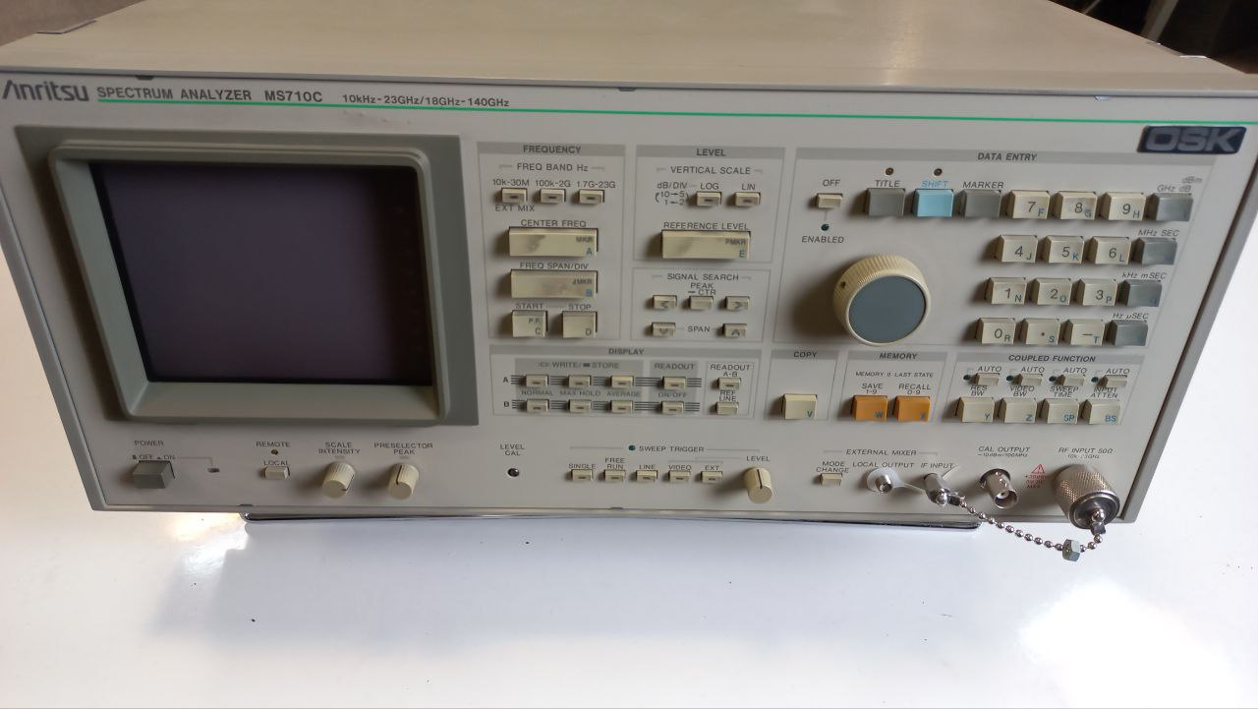

توضیحات:

آنالایزر طیف Anritsu MS710C یک ابزار قدرتمند و چند منظوره است که برای تجزیه و تحلیل و اندازه‌گیری طیف سیگنال‌های الکترونیکی استفاده می‌شود. این ابزار دارای دامنه فرکانسی گسترده و دقت اندازه‌گیری بالا می‌باشد که آن را برای برنامه‌های مختلف در زمینه‌های مخابراتی، ارتباطات بی‌سیم، هوافضا، دفاع و پژوهش مناسب می‌سازد. MS710C تجزیه و تحلیل دقیق فرکانسی، اندازه‌گیری قدرت سیگنال و ویژگی‌های پیشرفته دیگر را برای کمک به شناسایی و رفع مشکلات سیگنال فراهم می‌کند. با رابط کاربری ساده و قابل فهم و قابلیت‌های پیشرفته اندازه‌گیری، MS710C ابزاری قابل اعتماد برای حرفه‌ایان صنعت RF و بی‌سیم می‌باشد.